Nama : Wildan Almanda Putra

NIM : 5160411321

Prodi : Informatika / E

Output Program

1. Tampilan Awal Input Data

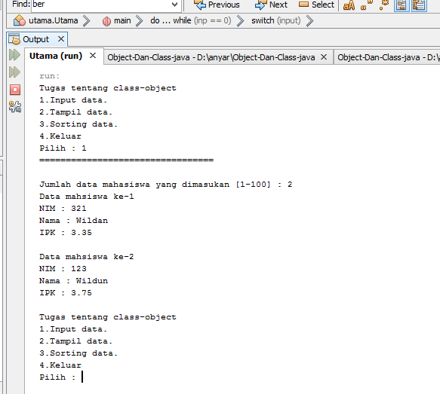

2. Tampilkan Data

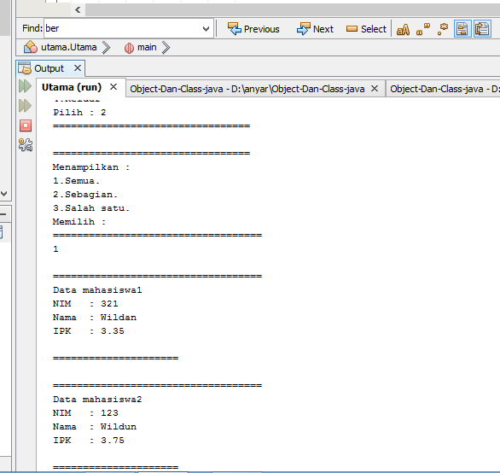

3. Sorting By Nama

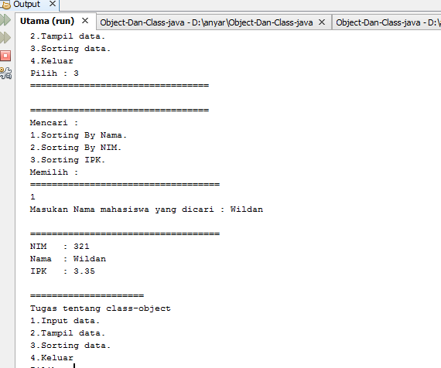

4. Sorting By NIM

